ЛЬВІВСЬКИЙ НАЦІОНАЛЬНИЙ УНІВЕРСИТЕТ
ІМЕНІ ІВАНА ФРАНКА

ЗВІТ
ДО ЛАБОРАТОРНОЇ РОБОТИ №8
«Мережеве та асинхронне програмування. REST API»
з курсу «Професійний Python»
Варіант №11 — «Облік замовлень ресторану»

Виконав(ла): Кобрин Наталія-Володимира Зеновіївна
Група: ФЕП-32
Перевірив(ла): Свелеба Сергій Андрійович
Дата: 29.09.2026

Львів — 2026

1. Мета роботи
Ознайомитися з основами мережевого програмування у Python, принципами роботи протоколу HTTP, архітектурним стилем REST та форматом JSON. Навчитися створювати REST API за допомогою FastAPI, описувати й перевіряти дані за допомогою Pydantic, використовувати async/await та asyncio, виконувати декілька операцій паралельно за допомогою Task і gather(), встановлювати timeout, реалізовувати retry і обмежувати кількість одночасних операцій за допомогою Semaphore, а також використовувати HTTPX для взаємодії з REST API. Практично створити за варіантом №11 асинхронний REST API системи обліку замовлень ресторану, інтегрований з persistence layer лабораторної роботи №7.

2. Індивідуальний варіант і постановка задачі
Варіант №11 — «Облік замовлень ресторану». Ресурси: dishes, categories, orders, order_items. Endpoints: GET /dishes; POST /dishes; POST /orders; GET /orders/{id}; POST /orders/{id}/items; DELETE /orders/{id}/items/{item_id}; GET /orders/{id}/total; GET /orders/statistics. Потрібно реалізувати створення страви і замовлення, додавання й видалення позицій, суму замовлення, найдорожчу позицію, середню вартість замовлення та історію замовлень. Асинхронне завдання: паралельно отримувати інформацію й суми декількох замовлень за допомогою Task/gather, Semaphore, HTTPX, timeout і retry.
Програма повинна використовувати FastAPI, мати щонайменше 5 REST endpoints із методами GET, POST, PUT або PATCH і DELETE, працювати з JSON, Pydantic schemas і validation, path і query parameters, повертати коректні HTTP status codes, використовувати async def і await, asyncio.Task, asyncio.gather, timeout, retry, asyncio.Semaphore, виконувати HTTP-запити через httpx.AsyncClient, взаємодіяти з persistence layer і містити автоматизовані API tests.
Робота продовжує проєкт restaurant_orders (ЛР1–7): API додано підпакетом restaurant_orders.api поверх репозиторіїв і сервісу ЛР7. За правилом попередніх робіт python -m restaurant_orders.main тепер демонструє REST API, а демо бази даних ЛР7 перенесено в python -m restaurant_orders.persistence.demo. Для підвищеної складності реалізовано pagination, filtering, sorting і декілька query parameters, власні exception handlers і structured error responses, dependency injection сесії БД, OpenAPI metadata, паралельні HTTP-запити з rate limiting через Semaphore, exponential backoff, configurable timeout і retry count (RetryPolicy), mock зовнішнього HTTP service (httpx.MockTransport) і lifecycle management HTTP-клієнта (async with).

3. Структура проєкту
restaurant_orders/
├── pyproject.toml # + fastapi, uvicorn, httpx; dev: pytest-asyncio
├── alembic.ini, migrations/ # схема БД (ЛР7)
├── src/restaurant_orders/
│ ├── main.py # демо REST API (ЛР8)
│ ├── api/ # REST API (ЛР8)
│ │ ├── app.py # FastAPI: endpoints, exception handlers, OpenAPI metadata
│ │ ├── schemas.py # Pydantic-схеми запитів і відповідей
│ │ ├── dependencies.py # get_session: сесія БД через Depends
│ │ ├── client.py # httpx.AsyncClient: Task, gather, Semaphore, timeout, retry
│ │ └── transports.py # DelayTransport, FlakyTransport для демонстрації
│ ├── persistence/ # БД (ЛР7): models, repositories, services, demo.py
│ └── … модулі ЛР1–6
└── tests/
├── conftest.py # + api_session_factory (тестова БД у пам'яті)
└── integration/
├── test_api.py # API tests (TestClient, AsyncClient)
└── test_async_client.py # асинхронний клієнт з mock HTTP service
Нові компоненти відповідають рекомендованим у методичці: api.py (тут api/app.py), schemas.py, external_api.py (тут api/client.py) і test_api.py. Endpoints лише перетворюють HTTP-запити на виклики репозиторіїв і сервісу ЛР7, тож бізнес-логіка лишається в persistence layer.

4. Опис REST API
API працює з чотирма ресурсами бази даних ЛР7. Страви (dishes) можна створювати, переглядати з фільтрацією, сортуванням і пагінацією, змінювати й видаляти; категорії (categories) створюються автоматично разом зі стравою. Замовлення (orders) створюються разом з усіма позиціями однією транзакцією; до замовлення можна додати позицію (order_items) або видалити її за item_id. Окремі endpoints повертають суму замовлення (SQL SUM), замовлення з найдорожчою позицією, історію замовлень і статистику (кількість, середня вартість, виручка за категоріями). Усі дані передаються в JSON, помилки мають єдиний формат {"status", "error", "detail"}. Документація OpenAPI будується автоматично й доступна через Swagger UI за адресою /docs.

5. Список endpoints
Таблиця 1 — Endpoints REST API (✓ — з варіанта)
№ | Метод | Шлях | Відповідь | Варіант
1 | GET | / | 200 — інформація про сервіс
2 | GET | /categories | 200 — категорії з кількістю страв
3 | GET | /dishes?category=&sort=&limit=&offset= | 200 — меню | ✓
4 | POST | /dishes | 201 — нова страва; 409 — дублікат; 422 | ✓
5 | GET | /dishes/{dish_id} | 200; 404
6 | PATCH | /dishes/{dish_id} | 200 — зміна ціни/категорії; 404; 422
7 | DELETE | /dishes/{dish_id} | 204; 404; 409 — страва є в замовленнях
8 | GET | /orders?limit=&offset= | 200 — історія замовлень
9 | POST | /orders | 201 — замовлення з позиціями; 404 — невідома страва; 409; 422 | ✓
10 | GET | /orders/statistics | 200 — кількість, середня вартість, категорії | ✓
11 | GET | /orders/{order_id} | 200 — позиції, сума, найдорожча позиція; 404 | ✓
12 | POST | /orders/{order_id}/items | 201 — нова позиція; 404 | ✓
13 | DELETE | /orders/{order_id}/items/{item_id} | 204; 404 | ✓
14 | GET | /orders/{order_id}/total | 200 — сума замовлення; 404 | ✓

Маршрут /orders/statistics оголошено раніше за /orders/{order_id}: інакше FastAPI спробував би розібрати «statistics» як ціле order_id.

6. Таблиця HTTP methods
Таблиця 2 — HTTP-методи в API
Метод | Призначення | Idempotent | Успішний код | Endpoints
GET | читання ресурсу, без змін | так | 200 | /, /categories, /dishes, /dishes/{id}, /orders, /orders/statistics, /orders/{id}, /orders/{id}/total
POST | створення ресурсу | ні | 201 | /dishes, /orders, /orders/{id}/items
PATCH | часткова зміна | ні (загалом) | 200 | /dishes/{id}
DELETE | видалення | так | 204 | /dishes/{id}, /orders/{id}/items/{item_id}

7. Приклади path і query parameters
Path parameters ідентифікують ресурс і перевіряються за типом: order_id, dish_id, item_id — цілі числа (/orders/abc/total → 422). Query parameters керують вибіркою: category (фільтр), sort ∈ {price_desc, price_asc, name} (Literal), limit ∈ [1, 100] і offset ≥ 0 (Query з обмеженнями).
@app.get("/dishes", tags=["dishes"])
async def list_dishes(
session: SessionDep,
category: str | None = None,
sort: Literal["price_desc", "price_asc", "name"] = "price_desc",
limit: Annotated[int, Query(ge=1, le=100)] = 20,
offset: Annotated[int, Query(ge=0)] = 0,
) -> list[DishResponse]:
"""Menu with filtering by category, sorting and pagination (query parameters)."""
dishes = DishRepository(session).list(category=category, limit=limit, offset=offset, sort=sort)
return [DishResponse.from_model(dish) for dish in dishes]
Приклади з виводу програми: GET /dishes?category=Напої&sort=price_asc, GET /dishes?sort=name&limit=3&offset=3, GET /orders?limit=2&offset=1, а також GET /dishes?limit=0 → 422 (розділ 23).

8. Pydantic schemas
class ApiModel(BaseModel):
"""Base schema: extra fields are rejected, text is stripped."""
model_config = ConfigDict(extra="forbid", str_strip_whitespace=True)
class DishCreate(ApiModel):
"""Body of POST /dishes."""
name: str = Field(min_length=1, max_length=100, examples=["Борщ"])
category: str = Field(min_length=1, max_length=50, examples=["Перші страви"])
price: float = Field(gt=0, le=10_000, examples=[95.0])
class OrderItemCreate(ApiModel):
"""One position of a new order: dish name and quantity."""
dish: str = Field(min_length=1, max_length=100, examples=["Борщ"])
quantity: int = Field(default=1, gt=0, le=100)
class OrderCreate(ApiModel):
"""Body of POST /orders."""
id: int = Field(gt=0, examples=[101])
items: list[OrderItemCreate] = Field(min_length=1)
class OrderResponse(ApiModel):
"""Order with items, total and the most expensive position."""
id: int
created_at: datetime
items: list[OrderItemResponse]
total: float
most_expensive: OrderItemResponse | None
@classmethod
def from_model(cls, order: Order, most_expensive: OrderItem | None) -> "OrderResponse":
return cls(
id=order.id,
created_at=order.created_at,
items=[OrderItemResponse.from_model(item) for item in order.items],
total=order.total,
most_expensive=None if most_expensive is None else OrderItemResponse.from_model(most_expensive),
)
class ErrorResponse(ApiModel):
"""Structured error returned by every failed request."""
status: int
error: str
detail: str
Схеми відповідей (DishResponse, OrderResponse, OrderItemResponse тощо) мають метод from_model(), що перетворює ORM-об'єкт ЛР7 на JSON-структуру: наприклад, категорію страви — на її назву.

9. Validation rules
Таблиця 3 — Правила перевірки даних
Схема / параметр | Поле | Правило | Порушення
усі схеми запитів | — | extra="forbid", пробіли на краях обрізаються | 422
DishCreate | name | рядок 1–100 символів | 422
DishCreate | category | рядок 1–50 символів | 422
DishCreate, DishUpdate | price | 0 < price ≤ 10 000 | 422
OrderCreate | id | ціле > 0 | 422
OrderCreate | items | щонайменше одна позиція | 422
OrderItemCreate | quantity | 1–100, за замовчуванням 1 | 422
GET /dishes | sort | price_desc, price_asc або name | 422
GET /dishes, /orders | limit, offset | 1 ≤ limit ≤ 100, offset ≥ 0 | 422
path | order_id, dish_id, item_id | ціле число | 422
бізнес-правила (БД) | назва страви, номер замовлення | UNIQUE | 409
бізнес-правила | страва в замовленні | має бути в меню | 404

Помилки валідації перехоплює validation_error_handler і повертає структуровану відповідь із переліком полів: «body.name: String should have at least 1 character; body.price: Input should be greater than 0».

10. Код FastAPI application
app = FastAPI(
title="Restaurant Orders API",
version=__version__,
description="REST API обліку замовлень ресторану (лабораторна робота №8, варіант №11).",
openapi_tags=[
{"name": "dishes", "description": "Меню: страви та категорії"},
{"name": "orders", "description": "Замовлення, позиції, суми та статистика"},
],
responses={404: {"model": ErrorResponse}, 409: {"model": ErrorResponse}, 422: {"model": ErrorResponse}},
)
def error_response(code: int, detail: str) -> JSONResponse:
"""Structured JSON error: status code, its name and a human-readable detail."""
body = ErrorResponse(status=code, error=HTTPStatus(code).phrase, detail=detail)
return JSONResponse(status_code=code, content=body.model_dump())
@app.exception_handler(RequestValidationError)
async def validation_error_handler(request: Request, error: RequestValidationError) -> JSONResponse:
problems = "; ".join(f"{'.'.join(str(part) for part in item['loc'])}: {item['msg']}" for item in error.errors())
return error_response(status.HTTP_422_UNPROCESSABLE_CONTENT, problems)
@app.exception_handler(UnknownDishError)
async def unknown_dish_handler(request: Request, error: UnknownDishError) -> JSONResponse:
return error_response(status.HTTP_404_NOT_FOUND, str(error))
@app.exception_handler(OrderPlacementError)
async def order_error_handler(request: Request, error: OrderPlacementError) -> JSONResponse:
return error_response(status.HTTP_409_CONFLICT, str(error))
@lru_cache(maxsize=1)
def session_factory() -> sessionmaker[Session]:
"""One engine and session factory for the whole application (DATABASE_URL)."""
return create_session_factory(create_database_engine(database_url()))
def get_session() -> Iterator[Session]:
"""Open a session for one HTTP request and close it afterwards."""
with session_factory()() as session:
yield session
Сесія бази даних передається в кожен endpoint через Depends(get_session) — dependency injection: сесія відкривається на час одного запиту й закривається після нього, а в тестах цю залежність підмінено тестовою базою. Endpoints оголошено як async def, але вони використовують синхронну сесію SQLAlchemy (як у прикладі методички): запити до SQLite короткі, а для великого навантаження слід перейти на асинхронний драйвер бази даних.

11. Реалізація GET
@app.get("/orders/{order_id}", tags=["orders"])
async def get_order(order_id: int, session: SessionDep) -> OrderResponse:
"""One order with its items, total and the most expensive position."""
order = get_order_or_404(session, order_id)
return OrderResponse.from_model(order, OrderService(session).most_expensive_item(order_id))
@app.get("/orders/{order_id}/total", tags=["orders"])
async def get_order_total(order_id: int, session: SessionDep) -> OrderTotalResponse:
"""Total of an order computed by SQL SUM."""
order = get_order_or_404(session, order_id)
return OrderTotalResponse(order_id=order_id, items_count=len(order.items),
total=OrderService(session).order_total(order_id))
@app.get("/orders/statistics", tags=["orders"])
async def order_statistics(session: SessionDep) -> OrderStatisticsResponse:
"""Number of orders, average order value and revenue by category."""
service = OrderService(session)
return OrderStatisticsResponse(
orders_count=OrderRepository(session).count(),
average_order_value=service.average_order_value(),
categories=[CategoryStatisticsResponse(category=row.category, portions=row.portions, revenue=row.revenue)
for row in service.category_statistics()],
)

12. Реалізація POST
@app.post("/dishes", status_code=status.HTTP_201_CREATED, tags=["dishes"])
async def create_dish(data: DishCreate, session: SessionDep) -> DishResponse:
"""Add a dish to the menu; the category is created when needed."""
category = CategoryRepository(session).get_or_create(data.category)
try:
dish = DishRepository(session).add(data.name, category, data.price)
session.commit()
except IntegrityError:
session.rollback()
raise HTTPException(status.HTTP_409_CONFLICT, f"Страва «{data.name}» вже є в меню.") from None
return DishResponse.from_model(dish)
@app.post("/orders", status_code=status.HTTP_201_CREATED, tags=["orders"])
async def create_order(data: OrderCreate, session: SessionDep) -> OrderResponse:
"""Create an order with all its items in one transaction."""
service = OrderService(session)
order = service.place_order(data.id, [(item.dish, item.quantity) for item in data.items])
return OrderResponse.from_model(order, service.most_expensive_item(order.id))

13. Реалізація PATCH
@app.patch("/dishes/{dish_id}", tags=["dishes"])
async def update_dish(dish_id: int, data: DishUpdate, session: SessionDep) -> DishResponse:
"""Change the price and/or the category of a dish."""
dish = get_dish_or_404(session, dish_id)
if data.price is not None:
dish.price = data.price
if data.category is not None:
dish.category = CategoryRepository(session).get_or_create(data.category)
session.commit()
return DishResponse.from_model(dish)

14. Реалізація DELETE
@app.delete("/orders/{order_id}/items/{item_id}", status_code=status.HTTP_204_NO_CONTENT, tags=["orders"])
async def delete_order_item(order_id: int, item_id: int, session: SessionDep) -> None:
"""Remove one position from an order."""
get_order_or_404(session, order_id)
if not OrderService(session).remove_item(order_id, item_id):
raise HTTPException(status.HTTP_404_NOT_FOUND, f"У замовленні №{order_id} немає позиції #{item_id}.")
@app.delete("/dishes/{dish_id}", status_code=status.HTTP_204_NO_CONTENT, tags=["dishes"])
async def delete_dish(dish_id: int, session: SessionDep) -> None:
"""Delete a dish that is not used in any order."""
get_dish_or_404(session, dish_id)
try:
DishRepository(session).delete(dish_id)
session.commit()
except IntegrityError:
session.rollback()
raise HTTPException(status.HTTP_409_CONFLICT, f"Страва #{dish_id} є в замовленнях.") from None

15. Приклад JSON request і response
Запит до справжнього сервера Uvicorn (curl, розділ 23):
POST /orders
Content-Type: application/json
{"id": 201, "items": [{"dish": "Борщ", "quantity": 2}, {"dish": "Узвар"}]}
Відповідь сервера (HTTP 201 Created, JSON відформатовано для читання):
{
"id": 201,
"created_at": "2026-09-29T07:40:43",
"items": [
{
"id": 1,
"dish": "Борщ",
"quantity": 2,
"unit_price": 95.0,
"line_total": 190.0
},
{
"id": 2,
"dish": "Узвар",
"quantity": 1,
"unit_price": 45.0,
"line_total": 45.0
}
],
"total": 235.0,
"most_expensive": {
"id": 1,
"dish": "Борщ",
"quantity": 2,
"unit_price": 95.0,
"line_total": 190.0
}
}
Відповідь з помилкою (404 Not Found):
{"status": 404, "error": "Not Found", "detail": "Страви «Піца» немає в меню."}

16. Приклад async/await
Корутина fetch_order_total() очікує семафор і HTTP-відповідь через await, віддаючи керування event loop, поки запит виконується; функція main() запускає цикл через asyncio.run().
async def fetch_order_total(
client: httpx.AsyncClient, order_id: int, semaphore: asyncio.Semaphore, policy: RetryPolicy
) -> OrderTotal:
"""GET /orders/{order_id}/total inside the semaphore; errors become OrderTotal.error."""
async with semaphore:
try:
response, attempts = await get_with_retry(client, f"/orders/{order_id}/total", policy)
except (httpx.TransportError, TimeoutError, TemporaryServerError) as error:
reason = type(error).__name__ + (f": {error}" if str(error) else "")
return OrderTotal(order_id, None, attempts=policy.attempts, error=reason)
if response.status_code == httpx.codes.NOT_FOUND:
return OrderTotal(order_id, None, attempts=attempts, error=response.json()["detail"])
response.raise_for_status()
data = response.json()
return OrderTotal(order_id, data["total"], data["items_count"], attempts)

17. Приклад Task
async def fetch_order_totals(
client: httpx.AsyncClient, order_ids: list[int], max_concurrency: int = 3, policy: RetryPolicy = RetryPolicy()
) -> list[OrderTotal]:
"""Request totals of all orders concurrently and return them in the order of order_ids."""
semaphore = asyncio.Semaphore(max_concurrency)
tasks = [
asyncio.create_task(fetch_order_total(client, order_id, semaphore, policy), name=f"order-{order_id}")
for order_id in order_ids
]
return list(await asyncio.gather(*tasks))
Для кожного номера замовлення asyncio.create_task() одразу планує окрему Task (з назвою order-101 тощо), тож усі запити стартують конкурентно, не чекаючи один одного.

18. Приклад gather
asyncio.gather(*tasks) у fetch_order_totals() чекає завершення всіх Task і повертає результати в тому самому порядку, в якому передано номери замовлень, незалежно від того, яка відповідь прийшла першою (тест test_totals_are_fetched_concurrently_in_order). Помилка окремого запиту не скасовує інших: fetch_order_total() перетворює її на OrderTotal.error.

19. Приклад timeout
@dataclass(frozen=True, slots=True)
class RetryPolicy:
"""How many attempts to make, how long to wait for one and how long to pause between them."""
attempts: int = 3
timeout: float = 2.0
base_delay: float = 0.1
def delay(self, attempt: int) -> float:
"""Exponential backoff: base_delay, 2 * base_delay, 4 * base_delay, …"""
return self.base_delay * (1 << (attempt - 1))
async def get_with_retry(client: httpx.AsyncClient, url: str, policy: RetryPolicy) -> tuple[httpx.Response, int]:
"""GET url with a timeout per attempt; repeat after network errors, timeouts and 5xx answers."""
for attempt in range(1, policy.attempts + 1):
try:
response = await asyncio.wait_for(client.get(url), timeout=policy.timeout)
if response.status_code >= 500:
raise TemporaryServerError(f"HTTP {response.status_code}")
return response, attempt
except (httpx.TransportError, TimeoutError, TemporaryServerError):
if attempt == policy.attempts:
raise
await asyncio.sleep(policy.delay(attempt))
raise AssertionError("unreachable: the loop either returns or raises")
Кожна спроба обмежена asyncio.wait_for(client.get(url), timeout=policy.timeout); якщо відповідь не прийшла вчасно, виникає TimeoutError. У демонстрації сервер відповідає за 0.5 с, timeout = 0.1 с, дві спроби — результат «TimeoutError (спроб: 2)» приблизно за 0.3 с.

20. Приклад retry
get_with_retry() повторює запит після мережевої помилки (httpx.TransportError), тайм-ауту або відповіді 5xx, роблячи паузу з exponential backoff: base_delay, 2·base_delay, 4·base_delay (тест test_exponential_backoff_between_attempts перевіряє паузи 0.1, 0.2, 0.4 с). Кількість спроб, timeout і базова пауза налаштовуються через RetryPolicy. У демонстрації транспорт FlakyTransport імітує збій двох перших з'єднань: з attempts=3 сума отримана з третьої спроби, з attempts=2 — повертається ConnectError.
class FlakyTransport(httpx.AsyncBaseTransport):
"""Fails the first `failures` requests with a connection error, then passes requests through."""
def __init__(self, inner: httpx.AsyncBaseTransport, failures: int) -> None:
self.inner = inner
self.failures = failures
self.requests = 0
async def handle_async_request(self, request: httpx.Request) -> httpx.Response:
self.requests += 1
if self.requests <= self.failures:
raise httpx.ConnectError(f"імітований збій з'єднання №{self.requests}", request=request)
return await self.inner.handle_async_request(request)

21. Приклад Semaphore
asyncio.Semaphore(max_concurrency) у fetch_order_totals() і async with semaphore у fetch_order_total() пропускають не більше max_concurrency запитів одночасно — інші Task чекають. DelayTransport рахує, скільки запитів виконувалось одночасно: у демонстрації 6 запитів по 0.2 с з max_concurrency=2 виконано за 0.6 с (3 «хвилі» по 2 запити) проти ≈ 1.2 с послідовно, а максимум одночасних запитів — 2. Тест test_semaphore_limits_concurrency перевіряє межі 1, 3 і 10.
class DelayTransport(httpx.AsyncBaseTransport):
"""Waits before every request and remembers how many requests were running at the same time."""
def __init__(self, inner: httpx.AsyncBaseTransport, delay: float) -> None:
self.inner = inner
self.delay = delay
self.active = 0
self.max_active = 0
self.requests = 0
async def handle_async_request(self, request: httpx.Request) -> httpx.Response:
self.requests += 1
self.active += 1
self.max_active = max(self.max_active, self.active)
try:
await asyncio.sleep(self.delay)
return await self.inner.handle_async_request(request)
finally:
self.active -= 1

22. Приклад HTTPX
Усі запити виконуються через httpx.AsyncClient, відкритий у async with (з'єднання закриваються після блоку). У демонстрації клієнт звертається до FastAPI-застосунку через httpx.ASGITransport — це справжні HTTP-запити до ASGI-застосунку, але без мережі й окремого сервера, тому результат відтворюваний. Для запущеного сервера Uvicorn використовується fetch_order_totals_from(base_url, …):
async def fetch_order_totals_from(base_url: str, order_ids: list[int], max_concurrency: int = 3) -> list[OrderTotal]:
"""Open an HTTP client for a running server (uvicorn), use it and close it."""
async with httpx.AsyncClient(base_url=base_url) as client:
return await fetch_order_totals(client, order_ids, max_concurrency)
У тестах зовнішній HTTP-сервіс підмінено httpx.MockTransport (mock_service у test_async_client.py), який повертає 200, 404 або тимчасові 503.

23. Результат роботи програми
Фактичний запуск python -m restaurant_orders.main (API в тому самому процесі через ASGITransport; база створюється заново міграціями):
$ python -m restaurant_orders.main
REST API ЗАМОВЛЕНЬ РЕСТОРАНУ (лабораторна робота №8, варіант №11)
База: restaurant.db (створено заново міграціями Alembic)
GET / → 200 {"service": "Restaurant Orders API", "version": "0.8.0", "docs": "/docs"}
МЕНЮ
POST /dishes × 9 → [201]
GET /dishes?category=Напої&sort=price_asc → 200 [{"id": 8, "name": "Узвар", "category": "Напої", "price": 45.0}, {"id": 9, "name": "Капучино", "category": "Напої", "price": 75.0}]
PATCH /dishes/9 → 200 {"id": 9, "name": "Капучино", "category": "Напої", "price": 80.0}
GET /categories → 200 [{"id": 3, "name": "Десерти", "dishes_count": 2}, {"id": 4, "name": "Напої", "dishes_count": 2}, {"id": 2, "name": "Основні страви", "dishes_count": 3}, {"id": 1, "name": "Перші страви", "dishes_count": 2}]
GET /dishes?sort=name&limit=3&offset=3 → 200 [{"id": 4, "name": "Деруни", "category": "Основні страви", "price": 110.0}, {"id": 9, "name": "Капучино", "category": "Напої", "price": 80.0}, {"id": 7, "name": "Сирник", "category": "Десерти", "price": 85.0}]
ЗАМОВЛЕННЯ
POST /orders → 201
№101: сума 400.00 грн, найдорожча — Вареники
POST /orders → 201
№102: сума 440.00 грн, найдорожча — Стейк
POST /orders → 201
№103: сума 315.00 грн, найдорожча — Деруни
POST /orders → 201
№104: сума 335.00 грн, найдорожча — Сирник
POST /orders → 201
№105: сума 630.00 грн, найдорожча — Стейк
POST /orders/103/items → 201 {"id": 13, "dish": "Узвар", "quantity": 2, "unit_price": 45.0, "line_total": 90.0}
DELETE /orders/101/items/2 → 204
GET /orders/101 → 200 {"id": 101, "created_at": "2026-09-29T07:40:41", "items": [{"id": 1, "dish": "Борщ", "quantity": 2, "unit_price": 95.0, "line_total": 190.0}, {"id": 3, "dish": "Узвар", "quantity": 2, "unit_price": 45.0, "line_total": 90.0}], "total": 280.0, "most_expensive": {"id": 1, "dish": "Борщ", "quantity": 2, "unit_price": 95.0, "line_total": 190.0}}
GET /orders/101/total → 200 {"order_id": 101, "items_count": 2, "total": 280.0}
GET /orders/statistics → 200 {"orders_count": 5, "average_order_value": 418.0, "categories": [{"category": "Основні страви", "portions": 4, "revenue": 950.0}, {"category": "Напої", "portions": 7, "revenue": 420.0}, {"category": "Десерти", "portions": 4, "revenue": 365.0}, {"category": "Перші страви", "portions": 4, "revenue": 355.0}]}
GET /orders?limit=2&offset=1 → 200
історія, сторінка 2: [(102, 440.0), (103, 405.0)]
ПОМИЛКИ (structured error responses)
POST /dishes → 409 {"status": 409, "error": "Conflict", "detail": "Страва «Борщ» вже є в меню."}
POST /dishes → 422 {"status": 422, "error": "Unprocessable Entity", "detail": "body.name: String should have at least 1 character; body.price: Input should be greater than 0"}
POST /orders → 404 {"status": 404, "error": "Not Found", "detail": "Страви «Піца» немає в меню."}
POST /orders → 409 {"status": 409, "error": "Conflict", "detail": "Замовлення №101 вже існує."}
GET /orders/999 → 404 {"status": 404, "error": "Not Found", "detail": "Замовлення №999 не знайдено."}
DELETE /dishes/5 → 409 {"status": 409, "error": "Conflict", "detail": "Страва #5 є в замовленнях."}
GET /dishes?limit=0 → 422 {"status": 422, "error": "Unprocessable Entity", "detail": "query.limit: Input should be greater than or equal to 1"}
АСИНХРОННИЙ КЛІЄНТ (httpx.AsyncClient + Task + gather + Semaphore)
6 запитів по 0.2 с, max_concurrency=2: 0.6 с
№101: 280.00 грн, позицій 2 (спроб: 1)
№102: 440.00 грн, позицій 2 (спроб: 1)
№103: 405.00 грн, позицій 4 (спроб: 1)
№104: 335.00 грн, позицій 2 (спроб: 1)
№105: 630.00 грн, позицій 2 (спроб: 1)
№999: Замовлення №999 не знайдено. (спроб: 1)
одночасно виконувалось не більше 2 запитів (послідовно було б ≈ 1.2 с)
RETRY (перші 2 з'єднання падають, експоненційна затримка 0.1 → 0.2 с)
attempts=3: 0.3 с
№102: 440.00 грн, позицій 2 (спроб: 3)
attempts=2: 0.1 с
№102: ConnectError: імітований збій з'єднання №2 (спроб: 2)
TIMEOUT (відповідь за 0.5 с, timeout=0.1 с, attempts=2)
повільний сервер: 0.3 с
№101: TimeoutError (спроб: 2)
Код завершення: 0
Той самий API як справжній HTTP-сервер: alembic upgrade head, uvicorn на порту 8765 і запити curl (фактичний вивід, зокрема список шляхів з /openapi.json і журнал uvicorn):
$ alembic upgrade head && uvicorn restaurant_orders.api.app:app --port 8765
$ curl -s -X GET http://127.0.0.1:8765/
{"service":"Restaurant Orders API","version":"0.8.0","docs":"/docs"}
HTTP 200
$ curl -s -X POST http://127.0.0.1:8765/dishes -H 'Content-Type: application/json' -d '{"name": "Борщ", "category": "Перші страви", "price": 95}'
{"id":1,"name":"Борщ","category":"Перші страви","price":95.0}
HTTP 201
$ curl -s -X POST http://127.0.0.1:8765/dishes -H 'Content-Type: application/json' -d '{"name": "Узвар", "category": "Напої", "price": 45}'
{"id":2,"name":"Узвар","category":"Напої","price":45.0}
HTTP 201
$ curl -s -X POST http://127.0.0.1:8765/orders -H 'Content-Type: application/json' -d '{"id": 201, "items": [{"dish": "Борщ", "quantity": 2}, {"dish": "Узвар"}]}'
{"id":201,"created_at":"2026-09-29T07:40:43","items":[{"id":1,"dish":"Борщ","quantity":2,"unit_price":95.0,"line_total":190.0},{"id":2,"dish":"Узвар","quantity":1,"unit_price":45.0,"line_total":45.0}],"total":235.0,"most_expensive":{"id":1,"dish":"Борщ","quantity":2,"unit_price":95.0,"line_total":190.0}}
HTTP 201
$ curl -s -X GET http://127.0.0.1:8765/orders/201/total
{"order_id":201,"items_count":2,"total":235.0}
HTTP 200
$ curl -s -X PATCH http://127.0.0.1:8765/dishes/2 -H 'Content-Type: application/json' -d '{"price": 50}'
{"id":2,"name":"Узвар","category":"Напої","price":50.0}
HTTP 200
$ curl -s -X DELETE http://127.0.0.1:8765/orders/201/items/2
HTTP 204
$ curl -s -X GET http://127.0.0.1:8765/orders/201
{"id":201,"created_at":"2026-09-29T07:40:43","items":[{"id":1,"dish":"Борщ","quantity":2,"unit_price":95.0,"line_total":190.0}],"total":190.0,"most_expensive":{"id":1,"dish":"Борщ","quantity":2,"unit_price":95.0,"line_total":190.0}}
HTTP 200
$ curl -s -X POST http://127.0.0.1:8765/orders -H 'Content-Type: application/json' -d '{"id": 202, "items": [{"dish": "Піца"}]}'
{"status":404,"error":"Not Found","detail":"Страви «Піца» немає в меню."}
HTTP 404
$ curl -s http://127.0.0.1:8765/openapi.json # шляхи й методи з OpenAPI
Restaurant Orders API 0.8.0
GET /
GET /categories
GET /dishes
POST /dishes
GET /dishes/{dish_id}
PATCH /dishes/{dish_id}
DELETE /dishes/{dish_id}
GET /orders
POST /orders
GET /orders/statistics
GET /orders/{order_id}
POST /orders/{order_id}/items
DELETE /orders/{order_id}/items/{item_id}
GET /orders/{order_id}/total
$ curl -s -o /dev/null -w "%{http_code} %{content_type}" http://127.0.0.1:8765/docs
200 text/html; charset=utf-8
--- журнал uvicorn ---
INFO: Started server process [74419]
INFO: Waiting for application startup.
INFO: Application startup complete.
INFO: Uvicorn running on http://127.0.0.1:8765 (Press CTRL+C to quit)
INFO: 127.0.0.1 - "GET / HTTP/1.1" 200 OK
INFO: 127.0.0.1 - "GET / HTTP/1.1" 200 OK
INFO: 127.0.0.1 - "POST /dishes HTTP/1.1" 201 Created
INFO: 127.0.0.1 - "POST /dishes HTTP/1.1" 201 Created
INFO: 127.0.0.1 - "POST /orders HTTP/1.1" 201 Created
INFO: 127.0.0.1 - "GET /orders/201/total HTTP/1.1" 200 OK
INFO: 127.0.0.1 - "PATCH /dishes/2 HTTP/1.1" 200 OK
INFO: 127.0.0.1 - "DELETE /orders/201/items/2 HTTP/1.1" 204 No Content
INFO: 127.0.0.1 - "GET /orders/201 HTTP/1.1" 200 OK
INFO: 127.0.0.1 - "POST /orders HTTP/1.1" 404 Not Found
INFO: 127.0.0.1 - "GET /openapi.json HTTP/1.1" 200 OK
INFO: 127.0.0.1 - "GET /docs HTTP/1.1" 200 OK
INFO: Shutting down
INFO: Waiting for application shutdown.
INFO: Application shutdown complete.
INFO: Finished server process [74419]

24. Screenshot Swagger UI
Swagger UI доступний за адресою http://127.0.0.1:8000/docs після запуску uvicorn restaurant_orders.api.app:app (у виводі розділу 23 /docs повернув 200 text/html, а /openapi.json — усі 14 шляхів).
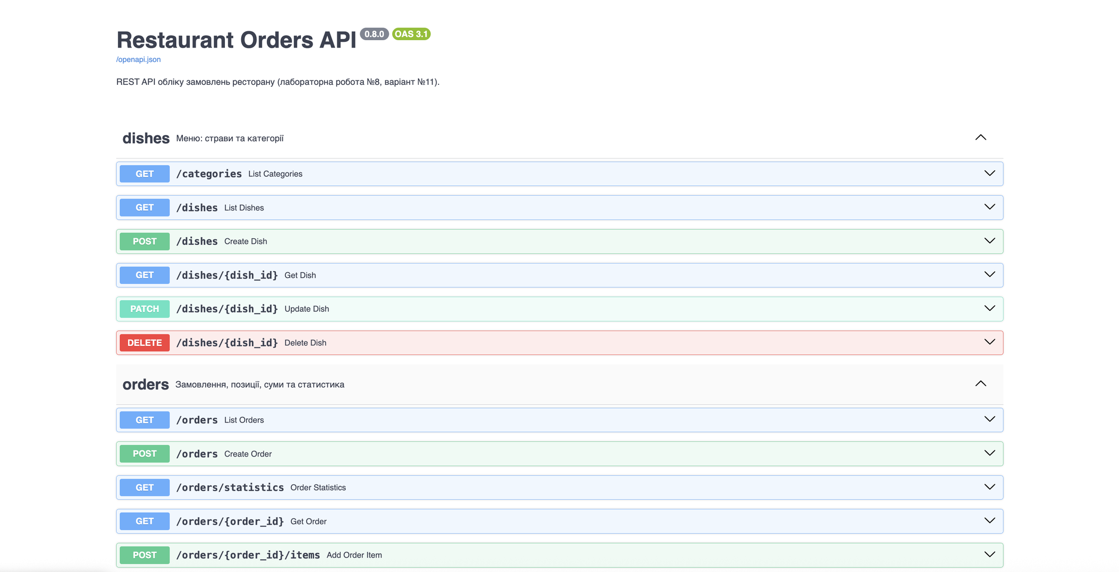
Рисунок 1 — Swagger UI (http://127.0.0.1:8000/docs): Restaurant Orders API 0.8.0, endpoints груп dishes і orders
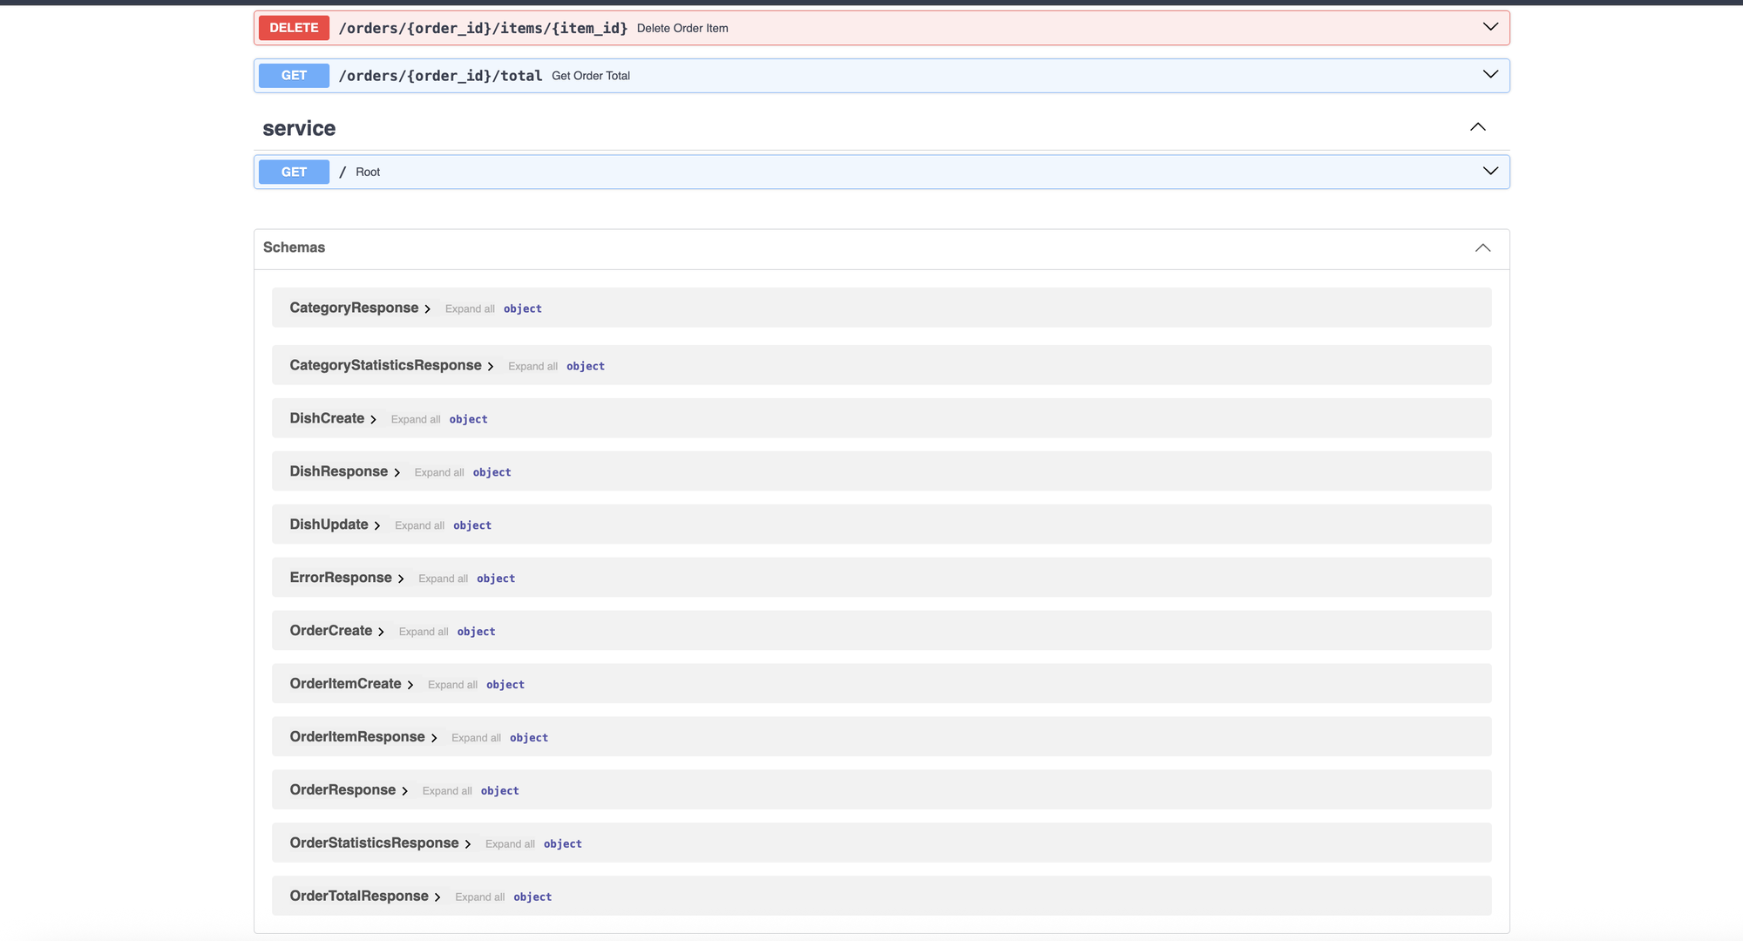
Рисунок 2 — Продовження сторінки Swagger UI: решта endpoints orders, група service і Pydantic-схеми (Schemas)

25. Screenshot виконання endpoints
Запит POST /orders виконано в Swagger UI (Try it out → Execute) на запущеному сервері Uvicorn з базою, заповненою демонстрацією розділу 23. Замовлення №101 у базі вже існує, тому сервер повернув 409 Conflict зі структурованою відповіддю {"status", "error", "detail"} — так само, як у текстовому виводі розділу 23 (POST /orders → 409 «Замовлення №101 вже існує.»). Swagger також показує еквівалентну команду curl і заголовки відповіді (server: uvicorn).
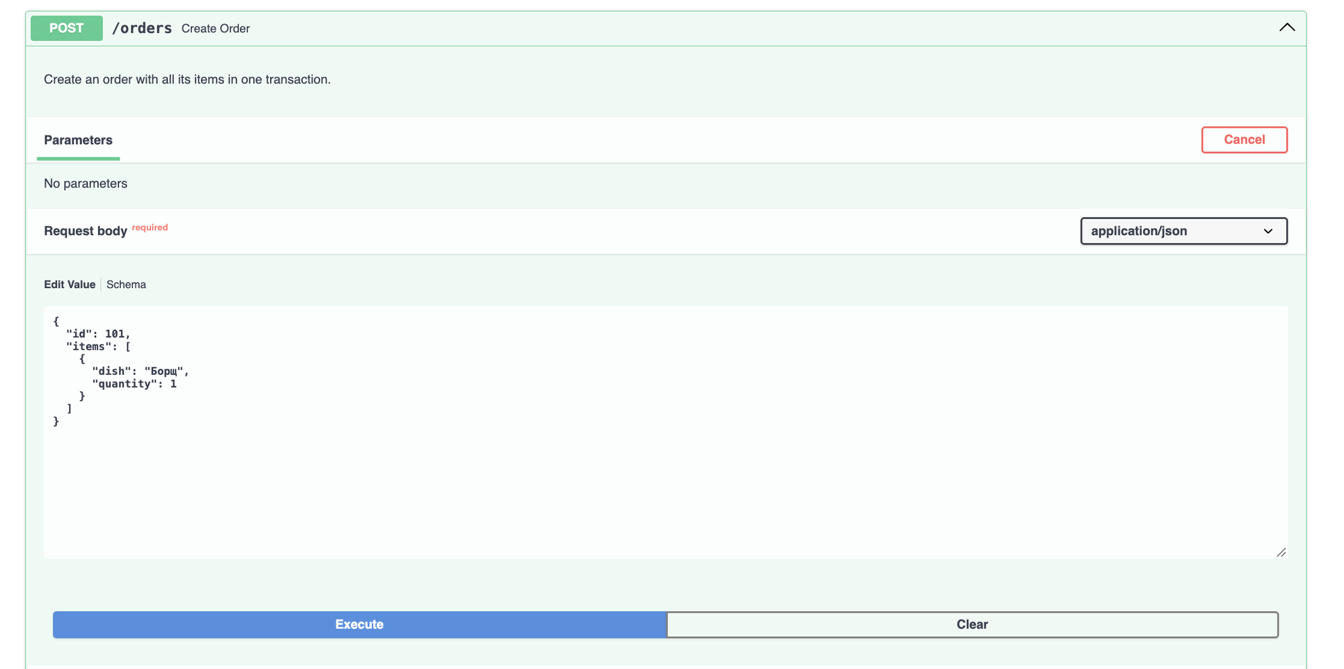
Рисунок 3 — Swagger UI: POST /orders, Try it out, тіло запиту JSON перед Execute
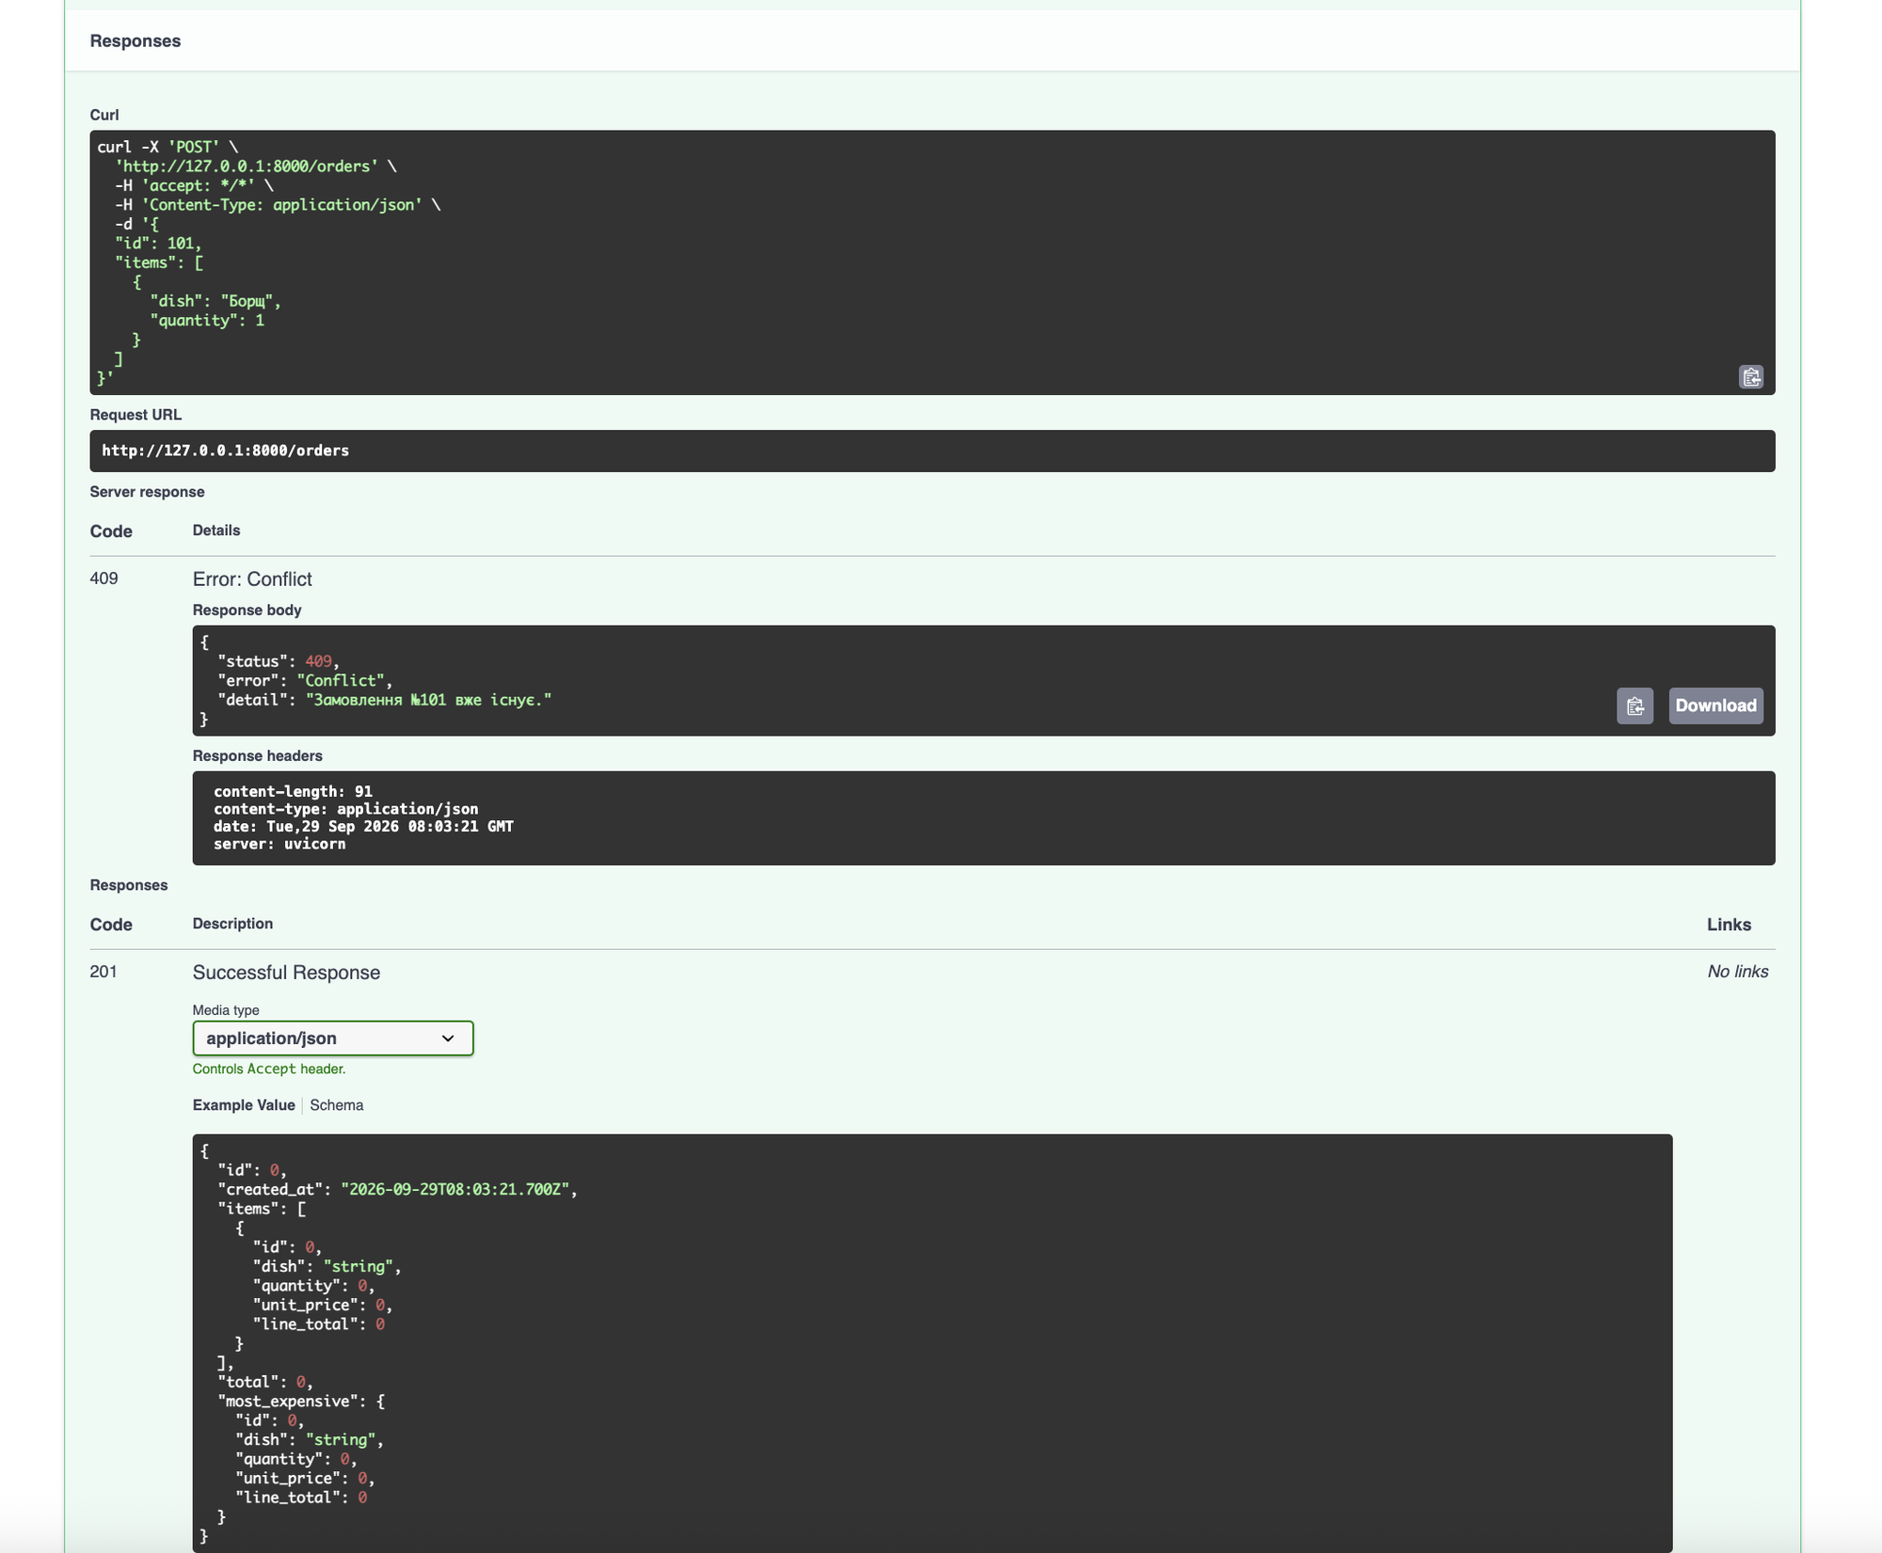
Рисунок 4 — Результат Execute: команда curl, Request URL і Server response 409 Conflict «Замовлення №101 вже існує.»

26. Результати API tests і pytest -v
API tests виконуються на окремій тестовій базі SQLite у пам'яті: fixture api_session_factory підміняє залежність get_session через app.dependency_overrides. test_api.py перевіряє всі endpoints через TestClient (коди 200/201/204/404/409/422, JSON-відповіді, фільтри, сортування, пагінацію, path parameters) і через httpx.AsyncClient з pytest.mark.asyncio; test_async_client.py перевіряє Task + gather, порядок результатів, Semaphore, retry, backoff і timeout на mock HTTP service.
@pytest.fixture
def api_session_factory() -> Iterator[Callable[[], Session]]:
"""Separate in-memory test database shared by all sessions of one test (StaticPool) for the API."""
from sqlalchemy import create_engine, event
from sqlalchemy.pool import StaticPool
from restaurant_orders.api.app import app
from restaurant_orders.api.dependencies import get_session
from restaurant_orders.persistence.database import Base, create_session_factory, enable_sqlite_foreign_keys
engine = create_engine("sqlite://", connect_args={"check_same_thread": False}, poolclass=StaticPool)
event.listen(engine, "connect", enable_sqlite_foreign_keys)
Base.metadata.create_all(engine)
factory = create_session_factory(engine)
def override_session() -> Iterator[Session]:
with factory() as session:
yield session
app.dependency_overrides[get_session] = override_session
yield factory
app.dependency_overrides.clear()
engine.dispose()
@pytest.mark.parametrize(
("body", "code"),
[
({"id": 5, "items": [{"dish": "Піца"}]}, 404),
({"id": 5, "items": []}, 422),
({"id": 0, "items": [{"dish": "Борщ"}]}, 422),
({"id": 5, "items": [{"dish": "Борщ", "quantity": 0}]}, 422),
({"id": 5, "items": [{"dish": "Борщ"}, {"dish": "Борщ"}]}, 409),
],
ids=["unknown-dish", "no-items", "zero-id", "zero-quantity", "same-dish-twice"],
)
def test_invalid_orders(menu_client: TestClient, body: dict[str, Any], code: int) -> None:
assert menu_client.post("/orders", json=body).status_code == code
assert menu_client.get("/orders/5").status_code == 404
@pytest.mark.parametrize("limit", [1, 3, 10])
async def test_semaphore_limits_concurrency(limit: int) -> None:
delayed = DelayTransport(mock_service({number: 1.0 for number in range(1, 8)}), delay=0.02)
async with httpx.AsyncClient(transport=delayed, base_url="http://test") as client:
await fetch_order_totals(client, list(range(1, 8)), max_concurrency=limit, policy=FAST)
assert delayed.max_active == min(limit, 7)
Результат pytest -v для API tests:
$ pytest -v tests/integration/test_api.py tests/integration/test_async_client.py
============================= test session starts ==============================
platform darwin -- Python 3.12.7, pytest-9.1.1, pluggy-1.6.0 -- /Users/nataliakobryn/lab-factory/06-python/labs/lab-08/code/.venv/bin/python
cachedir: .pytest_cache
rootdir: /Users/nataliakobryn/lab-factory/06-python/labs/lab-08/code
configfile: pyproject.toml
plugins: cov-7.1.0, asyncio-1.4.0, anyio-4.15.1
asyncio: mode=Mode.STRICT, debug=False, asyncio_default_fixture_loop_scope=function, asyncio_default_test_loop_scope=function
collecting ... collected 34 items
tests/integration/test_api.py::test_root PASSED [ 2%]
tests/integration/test_api.py::test_create_dish_returns_201_and_json PASSED [ 5%]
tests/integration/test_api.py::test_duplicate_dish_is_conflict PASSED [ 8%]
tests/integration/test_api.py::test_invalid_dish_is_422[empty-name] PASSED [ 11%]
tests/integration/test_api.py::test_invalid_dish_is_422[zero-price] PASSED [ 14%]
tests/integration/test_api.py::test_invalid_dish_is_422[too-expensive] PASSED [ 17%]
tests/integration/test_api.py::test_invalid_dish_is_422[missing-category] PASSED [ 20%]
tests/integration/test_api.py::test_invalid_dish_is_422[extra-field] PASSED [ 23%]
tests/integration/test_api.py::test_list_dishes_filter_sort_and_pages PASSED [ 26%]
tests/integration/test_api.py::test_get_update_and_delete_dish PASSED [ 29%]
tests/integration/test_api.py::test_dish_used_in_order_cannot_be_deleted PASSED [ 32%]
tests/integration/test_api.py::test_categories_with_counts PASSED [ 35%]
tests/integration/test_api.py::test_create_and_get_order PASSED [ 38%]
tests/integration/test_api.py::test_invalid_orders[unknown-dish] PASSED [ 41%]
tests/integration/test_api.py::test_invalid_orders[no-items] PASSED [ 44%]
tests/integration/test_api.py::test_invalid_orders[zero-id] PASSED [ 47%]
tests/integration/test_api.py::test_invalid_orders[zero-quantity] PASSED [ 50%]
tests/integration/test_api.py::test_invalid_orders[same-dish-twice] PASSED [ 52%]
tests/integration/test_api.py::test_duplicate_order_number_is_conflict PASSED [ 55%]
tests/integration/test_api.py::test_add_and_delete_items PASSED [ 58%]
tests/integration/test_api.py::test_statistics_and_history PASSED [ 61%]
tests/integration/test_api.py::test_path_parameter_must_be_integer PASSED [ 64%]
tests/integration/test_api.py::test_api_with_async_client PASSED [ 67%]
tests/integration/test_api.py::test_rest_demo PASSED [ 70%]
tests/integration/test_async_client.py::test_totals_are_fetched_concurrently_in_order PASSED [ 73%]
tests/integration/test_async_client.py::test_semaphore_limits_concurrency[1] PASSED [ 76%]
tests/integration/test_async_client.py::test_semaphore_limits_concurrency[3] PASSED [ 79%]
tests/integration/test_async_client.py::test_semaphore_limits_concurrency[10] PASSED [ 82%]
tests/integration/test_async_client.py::test_retry_after_server_errors PASSED [ 85%]
tests/integration/test_async_client.py::test_retry_gives_up_after_all_attempts PASSED [ 88%]
tests/integration/test_async_client.py::test_exponential_backoff_between_attempts PASSED [ 91%]
tests/integration/test_async_client.py::test_timeout_is_reported PASSED [ 94%]
tests/integration/test_async_client.py::test_client_against_the_real_application PASSED [ 97%]
tests/integration/test_async_client.py::test_tasks_run_at_the_same_time PASSED [100%]
============================== 34 passed in 2.41s ==============================
Увесь test suite проєкту з coverage і перевірка типів:
$ pytest --cov
........................................................................ [ 33%]
........................................................................ [ 66%]
........................................................................ [100%]
================================ tests coverage ================================
_______________ coverage: platform darwin, python 3.12.7-final-0 _______________
Name Stmts Miss Branch BrPart Cover Missing
-----------------------------------------------------------------------------------------------
src/restaurant_orders/__init__.py 1 0 0 0 100%
src/restaurant_orders/analysis.py 71 1 20 3 96% 62->64, 65->67, 119
src/restaurant_orders/analytics.py 31 0 2 0 100%
src/restaurant_orders/api/__init__.py 0 0 0 0 100%
src/restaurant_orders/api/app.py 112 0 10 1 99% 141->143
src/restaurant_orders/api/client.py 50 1 8 1 97% 56
src/restaurant_orders/api/dependencies.py 10 0 0 0 100%
src/restaurant_orders/api/schemas.py 64 0 0 0 100%
src/restaurant_orders/api/transports.py 27 0 2 0 100%
src/restaurant_orders/console.py 95 2 36 3 96% 49->47, 130, 134
src/restaurant_orders/data.py 12 0 4 0 100%
src/restaurant_orders/data_io/__init__.py 0 0 0 0 100%
src/restaurant_orders/data_io/app.py 29 1 2 1 94% 42
src/restaurant_orders/data_io/config.py 65 0 16 0 100%
src/restaurant_orders/data_io/exceptions.py 13 0 0 0 100%
src/restaurant_orders/data_io/exporters.py 42 0 4 0 100%
src/restaurant_orders/data_io/files.py 25 0 0 0 100%
src/restaurant_orders/data_io/logging_config.py 7 0 0 0 100%
src/restaurant_orders/data_io/readers.py 45 0 10 0 100%
src/restaurant_orders/data_io/services.py 40 0 4 0 100%
src/restaurant_orders/data_io/validators.py 39 2 16 0 96% 55-56
src/restaurant_orders/decorators.py 23 0 0 0 100%
src/restaurant_orders/domain/__init__.py 0 0 0 0 100%
src/restaurant_orders/domain/adapters.py 20 0 2 0 100%
src/restaurant_orders/domain/delivery.py 20 0 4 0 100%
src/restaurant_orders/domain/dto.py 14 0 0 0 100%
src/restaurant_orders/domain/exceptions.py 7 0 0 0 100%
src/restaurant_orders/domain/models.py 89 0 20 0 100%
src/restaurant_orders/domain/pricing.py 23 0 6 0 100%
src/restaurant_orders/domain/protocols.py 7 0 0 0 100%
src/restaurant_orders/domain/repositories.py 22 0 0 0 100%
src/restaurant_orders/domain/services.py 49 0 8 0 100%
src/restaurant_orders/domain/value_objects.py 26 0 6 0 100%
src/restaurant_orders/flow.py 59 0 10 0 100%
src/restaurant_orders/flow_app.py 35 1 4 1 95% 51
src/restaurant_orders/main.py 90 1 8 1 98% 131
src/restaurant_orders/models.py 47 0 16 0 100%
src/restaurant_orders/persistence/__init__.py 0 0 0 0 100%
src/restaurant_orders/persistence/database.py 21 0 2 1 96% 42->44
src/restaurant_orders/persistence/dbapi.py 7 0 0 0 100%
src/restaurant_orders/persistence/demo.py 89 1 16 1 98% 128
src/restaurant_orders/persistence/migrations.py 21 1 2 1 91% 34
src/restaurant_orders/persistence/models.py 39 0 0 0 100%
src/restaurant_orders/persistence/repositories.py 79 0 12 0 100%
src/restaurant_orders/persistence/services.py 78 0 12 0 100%
src/restaurant_orders/processors.py 22 0 2 0 100%
src/restaurant_orders/services.py 25 0 6 0 100%
src/restaurant_orders/stream/__init__.py 0 0 0 0 100%
src/restaurant_orders/stream/analytics.py 28 0 8 0 100%
src/restaurant_orders/stream/dataset.py 27 0 8 2 94% 20->exit, 31->37
src/restaurant_orders/stream/export.py 14 0 2 0 100%
src/restaurant_orders/stream/filters.py 15 0 8 0 100%
src/restaurant_orders/stream/iterators.py 16 0 2 0 100%
src/restaurant_orders/stream/main.py 77 1 14 2 97% 56->exit, 120
src/restaurant_orders/stream/parsers.py 16 0 8 0 100%
src/restaurant_orders/stream/pipeline.py 26 0 4 0 100%
src/restaurant_orders/stream/readers.py 8 0 0 0 100%
src/restaurant_orders/stream/validation.py 19 0 6 0 100%
-----------------------------------------------------------------------------------------------
TOTAL 1936 12 330 18 99%
Required test coverage of 80.0% reached. Total coverage: 98.68%
216 passed in 4.26s
$ mypy
Success: no issues found in 63 source files
mypy 2.3.1 (compiled: yes)

27. Робота з Git
Роботу виконано в тому самому репозиторії github.com/NKobryn/restaurant-orders (клон проєкту лабораторної роботи №7). У межах лабораторної роботи №8 створено 12 логічних комітів поверх 73 комітів лабораторних робіт №1–7: 11 комітів із кодом, тестами й документацією (зокрема всі рекомендовані методичкою: Add FastAPI application, Add Pydantic API schemas, Implement REST endpoints, Add async HTTP client, Add concurrent operations and retry logic, Add API integration tests) та останній коміт, у якому до репозиторію додано цей звіт і прибрано звіт лабораторної роботи №7 (система перевірки приймає лише один звіт):
git clone ../lab-07/code code
git remote set-url origin https://github.com/NKobryn/restaurant-orders.git
git add .gitignore pyproject.toml
git commit -m "Add FastAPI, Uvicorn, HTTPX and pytest-asyncio dependencies"
git mv src/restaurant_orders/main.py src/restaurant_orders/persistence/demo.py
git add tests/integration/test_persistence.py
git commit -m "Move database demo of laboratory work 7 to persistence.demo"
git add src/restaurant_orders/api/__init__.py src/restaurant_orders/api/app.py src/restaurant_orders/api/dependencies.py
git commit -m "Add FastAPI application"
git add src/restaurant_orders/api/schemas.py
git commit -m "Add Pydantic API schemas"
git add src/restaurant_orders/persistence/repositories.py src/restaurant_orders/persistence/services.py
git commit -m "Extend persistence layer for the REST API"
git add src/restaurant_orders/api/app.py
git commit -m "Implement REST endpoints"
git add src/restaurant_orders/api/client.py
git commit -m "Add async HTTP client"
git add src/restaurant_orders/api/client.py src/restaurant_orders/api/transports.py
git commit -m "Add concurrent operations and retry logic"
git add src/restaurant_orders/main.py
git commit -m "Add REST API demo with the async client as the main entry point"
git add pyproject.toml tests/conftest.py tests/integration/test_api.py tests/integration/test_async_client.py
git commit -m "Add API integration tests"
git add README.md pyproject.toml src/restaurant_orders/__init__.py
git commit -m "Document laboratory work 8 in README"
git rm Звіт_ЛР7_варіант_11.docx
git add Звіт_ЛР8_варіант_11.docx
git commit -m "Add laboratory work 8 report"
git push origin main

27.1. Результат git status
Стан перед останнім комітом зі звітом і git push:
На гілці main
Ваша гілка випереджає "origin/main" на 11 комітів.
(скористайтесь "git push", щоб надіслати локальні коміти)
нічого комітити, робоче дерево чисте

27.2. Результат git log --oneline
Стан історії перед останнім комітом (звіт не може містити хеш коміту, яким його самого додано до репозиторію):
7cbcf8e Document laboratory work 8 in README
983a0a1 Add API integration tests
1143e44 Add REST API demo with the async client as the main entry point
d591a44 Add concurrent operations and retry logic
f18af7a Add async HTTP client
f0654da Implement REST endpoints
36e7ae9 Extend persistence layer for the REST API
37f2ced Add Pydantic API schemas
de6d1fa Add FastAPI application
ff830ad Move database demo of laboratory work 7 to persistence.demo
59fc502 Add FastAPI, Uvicorn, HTTPX and pytest-asyncio dependencies
1bf38f0 Add laboratory work 7 report
40ac3d9 Document laboratory work 7 in README
78f1420 Add integration tests
fcff0d1 Let the database restrict category deletion and reject duplicate order numbers
ff1b5c8 Add database demo with migrations, CRUD, transactions and DB-API as the main entry point
2468f0c Move order flow application of laboratory work 6 to flow_app
fb6f4ed Add created_at to orders with a migration
3198cd8 Add database migrations
4abe6b9 Add DB-API parameterized search of dishes by category
d17c633 Add transactional operations
c4dad8f Implement repository persistence layer
bf0e322 Add SQLAlchemy database models
e4ce075 Add SQLAlchemy and Alembic dependencies
c798a72 Add laboratory work 6 report
af1f601 Document laboratory work 6 in README
150f672 Add testing experiments: weak tests, branch coverage, mocks, flaky test, tmp_path
d2aacf1 Cover repeated dishes in the order flow test
35bfd83 Add tests for error paths found in the coverage report
b30d37f Add integration tests for import pipeline, order flow and console applications
2f2be52 Add unit tests for import rules, configuration and monkeypatch
409f111 Add pytest unit tests for models, service doubles and async delivery
012e664 Move tests into tests/unit and add shared pytest fixtures
7e1f157 Read config path from RESTAURANT_CONFIG environment variable
2c02e70 Add order flow with payment and async delivery as the main entry point
9ef09ec Move import application of laboratory work 5 to data_io.app
86cc399 Add asynchronous delivery service for paid orders
ae21bef Add pytest, pytest-cov and coverage configuration
a84687a Add laboratory work 5 report
541bc27 Document laboratory work 5 in README
bbda76c Add tests for configuration, validation and reliable import
bbf5a57 Write invalid records to CSV while streaming instead of keeping them in memory
04f967c Add experiments: policies, streaming, chaining, atomic output, configuration errors
86a4efc Document how to run the object model demo
a67321f Add import service with strict and tolerant modes and main entry point
6147327 Move object model demo to domain.demo
0fe05bb Add atomic write context manager and exporters
80892f4 Add CSV and JSON Lines importers and record validation
9030b10 Add exception hierarchy, YAML configuration and logging setup
e3d20af Add PyYAML dependency and ignore generated output
d306a8c Add laboratory work 4 report
ee1e3cb Document laboratory work 4 in README
8974e8d Add tests for the domain model and service
151b71e Add dependency injection and composition experiments
18c0866 Use main module for the object model demo, move console to console.py
ed9d555 Check order status before taking payment
8b1b274 Add restaurant service with dependency injection
c937e70 Add TypedDict payload and service adapters
fa6f297 Add protocols, generic repository and pricing policies
9df9924 Add dish, order item, order and menu models
1a92735 Add Money value object and domain exceptions
a13511a Add mypy configuration
ddd518a Add laboratory work 3 report
564f45a Document laboratory work 3 in README
eb588e1 Add tests for streaming pipeline
6229c2f Add eager vs lazy experiment
26ab33e Add dataset generator and streaming entry point
3f16c12 Add streaming statistics and export
63ba46e Add filtering, grouping and batching stages
9e0f56e Add streaming reader, parser and validation
467a73b Add order item record and custom iterator
930b9f7 Remove laboratory work 1 report
bc7e01d Add laboratory work 2 report
143e001 Document laboratory work 2 in README
93244b9 Add tests for processors, analytics and decorators
5360ab2 Add list vs dict and set search benchmark
ab13c61 Add orders analysis entry point
f98ad36 Add analytics functions, closure and decorators
4648433 Add demo order data and collection processors
aa4ea6c Add laboratory report
03da4c7 Ignore supplied assignment files
080f80e Add console interface and documentation
c2dc66a Add order model and business logic
7721c80 Create project structure
Перші 11 рядків — коміти лабораторної роботи №8 з кодом, решта — лабораторних робіт №1–7. Над ними в репозиторії розташований дванадцятий коміт лабораторної роботи №8 — «Add laboratory work 8 report», тому фінальна історія github.com/NKobryn/restaurant-orders містить 85 комітів.

28. Відповіді на контрольні запитання
1. Що таке комп'ютерна мережа?
Сукупність комп'ютерів і пристроїв, з'єднаних каналами зв'язку для обміну даними за спільними протоколами.
2. Що таке клієнт-серверна архітектура?
Модель, у якій клієнт надсилає запити, а сервер їх обробляє й повертає відповіді (браузер або httpx — клієнт, FastAPI під Uvicorn — сервер).
3. Що таке HTTP?
HyperText Transfer Protocol — прикладний протокол обміну запитами й відповідями поверх TCP; не зберігає стану між запитами.
4. Що містить HTTP request?
Метод, шлях (URL із параметрами), версію протоколу, заголовки (наприклад, Content-Type) і, за потреби, тіло (JSON).
5. Що містить HTTP response?
Код стану з поясненням (201 Created), заголовки і тіло відповіді (JSON).
6. Для чого використовується GET?
Для отримання ресурсу без його зміни (GET /orders/101).
7. Для чого використовується POST?
Для створення нового ресурсу (POST /dishes, POST /orders).
8. Для чого використовується PUT?
Для повної заміни ресурсу новим представленням.
9. Для чого використовується PATCH?
Для часткової зміни ресурсу — лише переданих полів (PATCH /dishes/{id} змінює ціну).
10. Для чого використовується DELETE?
Для видалення ресурсу (DELETE /orders/{id}/items/{item_id}).
11. Що означає status code 200?
Запит виконано успішно, відповідь містить результат.
12. Що означає 201?
Created — ресурс створено (POST /dishes, POST /orders).
13. Що означає 204?
No Content — успіх без тіла відповіді (успішний DELETE).
14. Що означає 404?
Not Found — ресурс не знайдено (GET /orders/999).
15. Що означає 422?
Unprocessable Entity — дані запиту не пройшли валідацію (ціна 0, порожня назва).
16. Що таке JSON?
JavaScript Object Notation — текстовий формат обміну даними з об'єктами, масивами, рядками, числами, true/false і null.
17. Що таке REST?
Архітектурний стиль API: ресурси мають URL, дії виконуються HTTP-методами, дані передаються у JSON, сервер не зберігає стан клієнта.
18. Що таке resource у REST?
Сутність, до якої звертаються через URL: страви, категорії, замовлення, позиції замовлення.
19. Що таке endpoint?
Пара «HTTP-метод + шлях», яку обробляє окрема функція (GET /orders/{order_id}/total).
20. Що таке path parameter?
Змінна частина шляху, що ідентифікує ресурс: order_id у /orders/101.
21. Що таке query parameter?
Параметр після «?» для фільтрації, сортування чи пагінації: /dishes?category=Напої&sort=price_asc.
22. Що таке request body?
Дані, що передаються в тілі запиту (JSON нової страви чи замовлення для POST і PATCH).
23. Що таке FastAPI?
Сучасний Python-фреймворк для створення API, який використовує type hints для валідації й автоматичної документації OpenAPI.
24. Для чого використовується Uvicorn?
ASGI-сервер, що приймає HTTP-з'єднання й передає запити FastAPI-застосунку (uvicorn restaurant_orders.api.app:app).
25. Для чого потрібний Swagger UI?
Інтерактивна документація API за адресою /docs: список endpoints, схеми даних і можливість виконати запит.
26. Що таке Pydantic?
Бібліотека опису й перевірки даних через класи з type hints (BaseModel, Field).
27. Що таке validation?
Перевірка вхідних даних на відповідність правилам (тип, діапазон, довжина) до їх обробки; у разі порушення — 422.
28. Що таке response model?
Схема відповіді endpoint, за якою FastAPI перетворює й документує результат (DishResponse, OrderResponse).
29. Що таке synchronous programming?
Операції виконуються по черзі: наступна починається лише після завершення попередньої.
30. Що таке asynchronous programming?
Поки одна операція чекає на I/O, програма виконує інші; керування передається через await у event loop.
31. Для чого використовується async?
async def оголошує корутину — функцію, яку можна призупиняти й виконувати в event loop.
32. Для чого використовується await?
await призупиняє корутину до результату іншої awaitable-операції й віддає керування event loop.
33. Що таке coroutine?
Функція async def, виклик якої повертає об'єкт, що виконується лише під час await або в Task.
34. Що таке event loop?
Цикл asyncio, який планує корутини й перемикає їх, коли вони чекають на введення-виведення.
35. Що таке Task?
Обгортка над корутиною, запланована до конкурентного виконання в event loop.
36. Для чого використовується asyncio.create_task()?
Щоб запустити корутину як Task одразу, не чекаючи її завершення (у роботі — одна Task на кожне замовлення).
37. Для чого використовується asyncio.gather()?
Щоб дочекатися кількох awaitable і отримати результати списком у тому самому порядку (суми 6 замовлень за 0.6 с замість 1.2 с).
38. Що таке timeout?
Максимальний час очікування операції, після якого вона переривається (asyncio.wait_for, у демо timeout=0.1 с).
39. Для чого потрібний retry?
Щоб повторити запит після тимчасової помилки (збій мережі, 5xx, timeout); у демо запит пройшов із 3-ї спроби.
40. Що таке backoff?
Зростаюча пауза між повторними спробами; експоненційна — подвоюється (0.1 → 0.2 → 0.4 с).
41. Для чого використовується Semaphore?
Щоб обмежити кількість одночасних операцій (у роботі не більше max_concurrency запитів до API).
42. Що таке HTTPX?
HTTP-клієнт для Python із синхронним і асинхронним API, HTTP/2 і транспортами для тестів.
43. Чим httpx.AsyncClient відрізняється від синхронного клієнта?
Методи AsyncClient — корутини, їх await-ять, тож під час очікування відповіді виконуються інші запити; синхронний клієнт блокує потік.
44. Чому AsyncClient бажано повторно використовувати?
Він тримає пул з'єднань і налаштування; одне повторне використання в async with дешевше, ніж нове з'єднання на кожен запит.
45. Навіщо обмежувати паралелізм?
Щоб не перевантажити сервер і власні ресурси (з'єднання, пам'ять) і не отримати відмови чи обмеження.
46. Чому не слід запускати тисячі tasks одночасно?
Вони одночасно відкриють тисячі з'єднань, вичерпають ресурси й перевантажать сервер; краще обмежити їх Semaphore.
47. Як REST API взаємодіє з Repository Layer?
Endpoint отримує сесію через Depends, викликає репозиторії й сервіси persistence layer і перетворює ORM-об'єкти на Pydantic-схеми.
48. Як FastAPI працює з Pydantic?
FastAPI перевіряє тіло й параметри запиту за Pydantic-схемами (помилка — 422), серіалізує відповідь за схемою і будує OpenAPI.
49. Як протестувати REST API?
Надсилати HTTP-запити до застосунку через TestClient або AsyncClient з ASGITransport на окремій тестовій базі й перевіряти коди та JSON.
50. Чим API integration test відрізняється від unit test?
Unit-тест перевіряє одну функцію ізольовано, API integration test — увесь шлях запиту: маршрут, валідацію, сервіс, БД і відповідь.

29. Висновок
У ході лабораторної роботи проєкт restaurant_orders доповнено асинхронним REST API на FastAPI за варіантом №11: 14 endpoints для страв, категорій і замовлень з методами GET, POST, PATCH і DELETE, Pydantic-схеми з правилами валідації, path і query parameters для фільтрації, сортування й пагінації, коректні коди 200/201/204/404/409/422 і єдиний формат помилок, а також інтеграція з repositories і сервісом ЛР7 через dependency injection. Демонстрація створила 9 страв і 5 замовлень із середньою вартістю 418.00 грн, змінила позиції й ціну та показала відповіді на помилки; той самий API працює під Uvicorn, а Swagger UI і OpenAPI описують усі 14 шляхів. Асинхронний клієнт на httpx.AsyncClient з Task, gather і Semaphore виконав 6 запитів (5 сум замовлень і коректна помилка 404 для №999) за 0.6 с замість ≈ 1.2 с послідовно, не перевищивши 2 одночасні запити; retry з експоненційною паузою отримав результат після двох збоїв з'єднання, а timeout перервав повільну відповідь. Усі 216 тестів (34 з них — API tests і тести асинхронного клієнта) пройшли, покриття — 98.68%, mypy у режимі strict помилок не знайшов.

